Programación de equipos de medida para visualización de valores almacenados y gestión de relaciones de transformación
Starbeat

Control de versiones
Versión | Fecha | Autor | Descripción del cambio
A | 05/10/2021 | Yiris Majluf | Publicación Inicial

Resumen

El presente documento tiene por objetivo describir el proceso de programación de los equipos de medida para la visualización de los valores almacenados en los registros de memoria. El documento hará referencia los medidores de las marcas ITRON, EMH e ISKRA, donde se detallará el proceso de configuración de estos.
La configuración inicial de los medidores, para los valores desplegados en pantalla, como para los valores almacenados en sus curvas de carga se hace mediante la interacción con el software propietario de los mismos, mediante la utilización scripts con el perfil de lectura para monitoreo.

ITRON:
Para el caso de los medidores marca ITRON, se utiliza el software propietario ACE PILOT versión 7.2, el cual permite la conexión remota al medidor, permitiendo configurarlo sin tener la necesidad de tener la unidad en las manos.

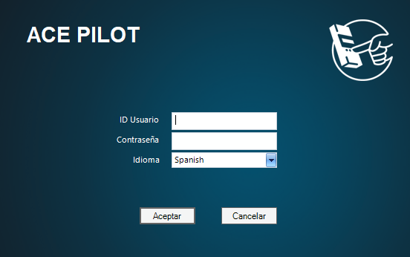
Ilustración 1 - "Vista inicial ACE PILOT"

Las licencias de este software son limitadas y son gestionadas por la empresa que se encarga de la venta de las unidades de medida.
Dentro de este software se puede preparar el archivo de configuración que será utilizado para cargarlo dentro del medidor, en el se puede definir la cantidad de decimales que presentará la unidad de medida al momento de capturar las curvas de carga.
Para llegar al menú de configuración de curvas de carga se utiliza la siguiente ruta dentro de ACE PILOT:
- Menú Principal Submenú de configuración Abrir lista Nuevo SL7000.
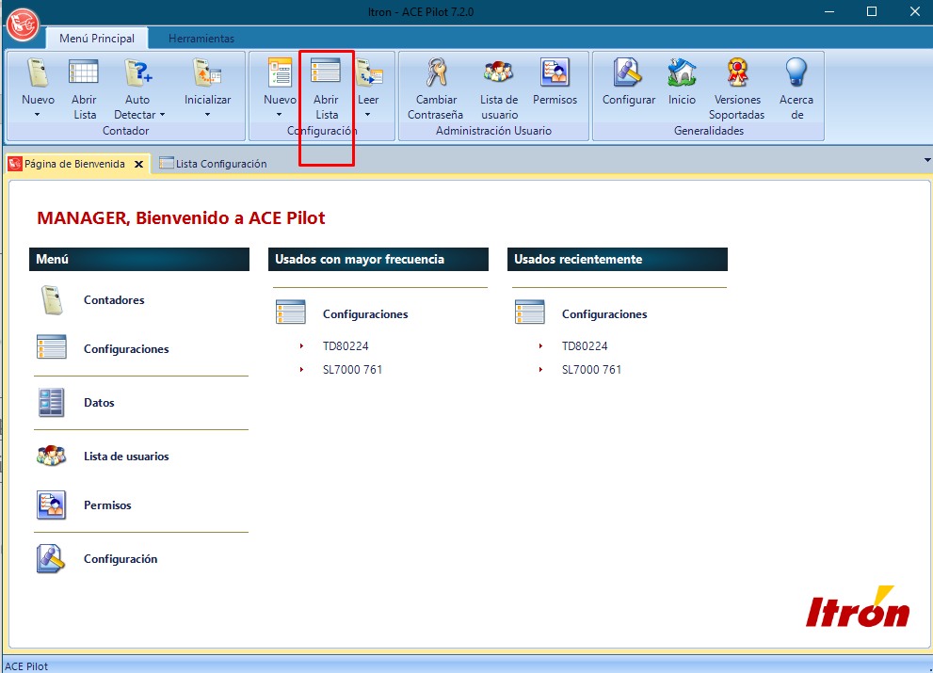
Ilustración 2 - "Lista de configuración"
Luego una vez se ingresa a la nueva configuración debemos seguir los siguientes pasos:
- Curva de carga Curva de carga 1 o curva de carga 2
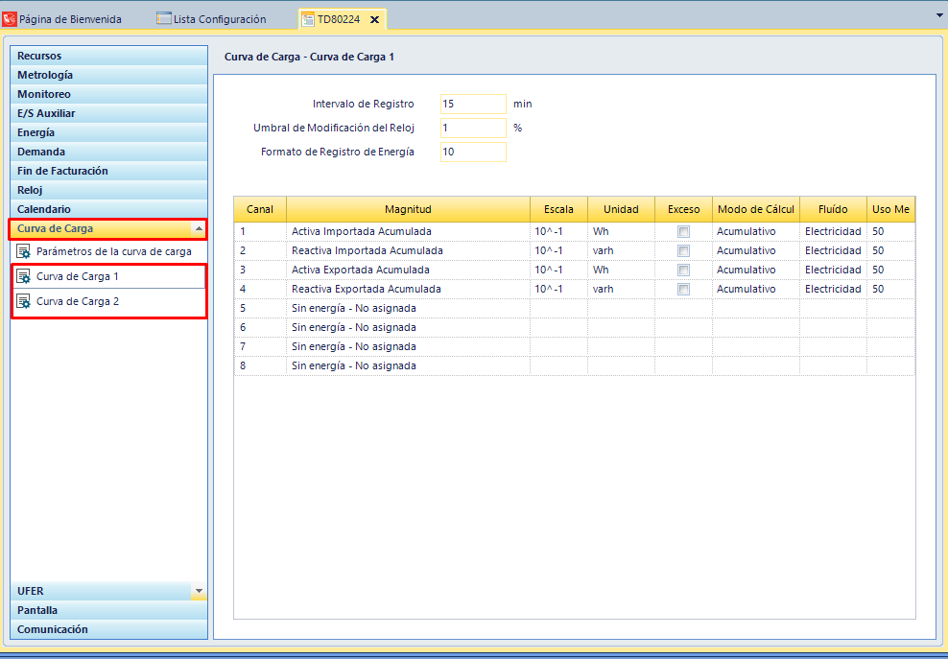
Ilustración 3 - "Edición de curva de carga 1"
Para el caso de la ilustración 3 – “Vista de curva de carga”, podemos observar dos factores principales, la unidad en la cual se realiza la medición y la cantidad de decimales que presentará la unidad de medida, en este caso al estar configurado en 10^-1 la información la mostrará con una precisión de 1 decimal una vez sea capturada.
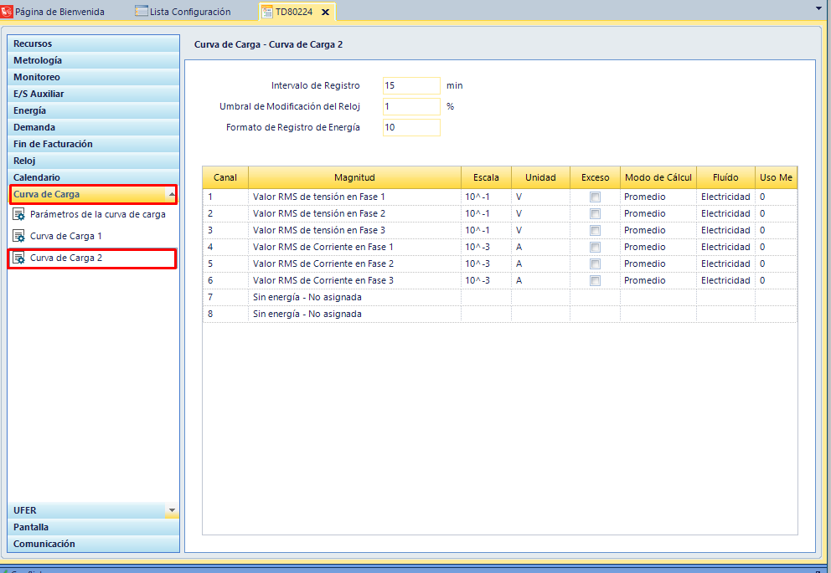
Ilustración 4 - "Edición de curva de carga 2"
Respecto a la curva de carga 2, nos encontramos con la información de voltaje y corriente que captura la unidad de medida, también mostrando la unidad en la cual realiza la medición y la cantidad de decimales que mostrará en pantalla. Para el caso de la ilustración 4 – “Edición de curva de carga 2”, se puede verificar que se lee el voltaje y corriente por cada fase, para el voltaje captura solo 1 decimal, mientras que para la corriente tiene una precisión de 3 decimales.

Adicionalmente, se adjunta ejemplos de registros extraídos desde la plataforma Starbeat para medidor ITRON:

SL7000 -ITRON, gestión de relaciones de transformación
Para el caso de configurar la relación de transformación directamente en la unidad de medida, es posible realizarlo también a través del software propietario en la sección de metrología, menú de conexión.
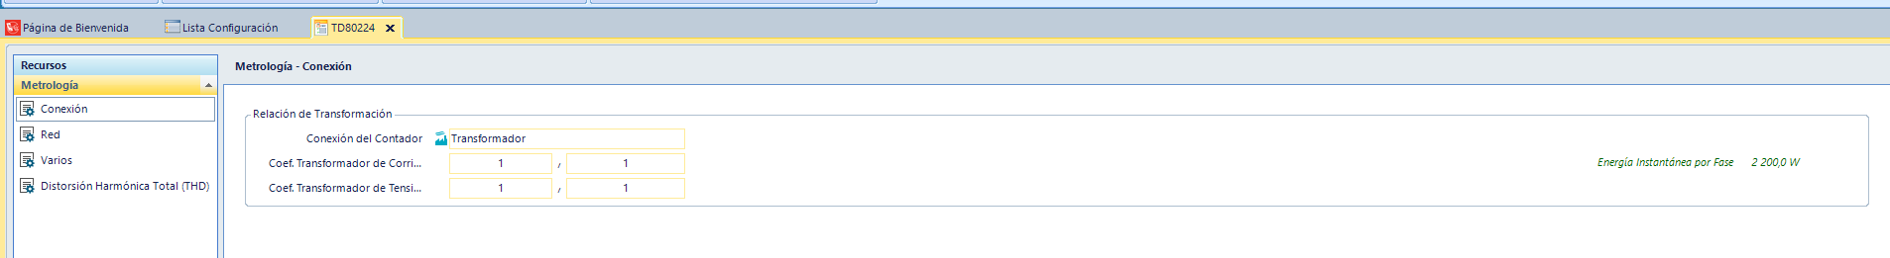
Ilustración 5 - "Configuración de relación de transformación SL7000"
En nuestro caso para la instalación trabajamos con transformadores de corriente, generalmente de una relación de 300 a 5, esto puede ser configurado en el menú mencionado para que los valores de la curva de carga se transformen directamente.

EMH:
Para la opción de medidores EMH en el modelo LZQJ-XC, tenemos el software “Combi-Master” que permite prestaciones similares a las descritas para “Ace Pilot”, dejando la opción de realizar una conexión remota a la unidad de medida para cargar la configuración.
En este caso, para poder realizar la comunicación es necesario indicar el protocolo que se utilizará, la dirección IP y el puerto. Además del número de medidor al que estamos apuntando.
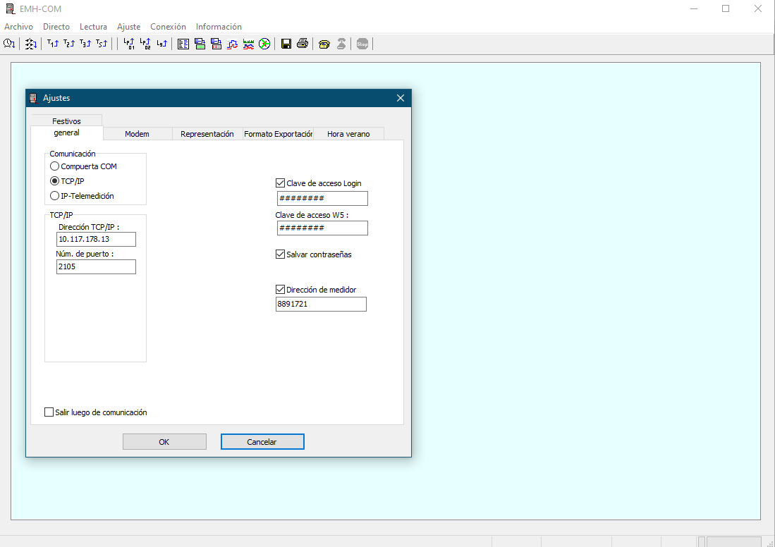
Ilustración 6 - "Conexión al medidor por Combi Master"

Mediante la utilización del software propietario es posible configurar la cantidad de decimales que serán capturados por la curva de carga, véase la ilustración 7 – “Despliegue de variables de medida”, donde se puede observar la cantidad de números enteros y decimales que registra el medidor.
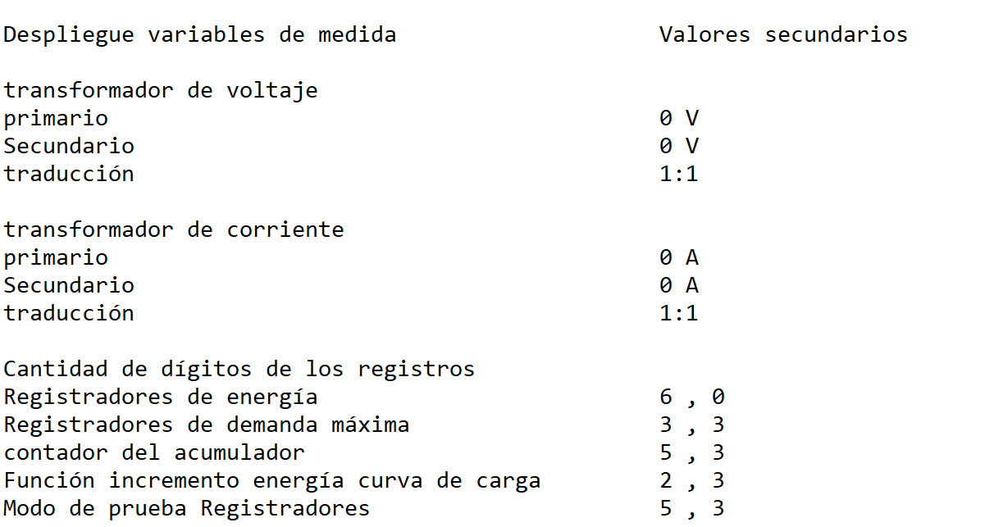
Ilustración 7 - "Despliegue de variables de medida"

Adicionalmente, se adjunta ejemplos de registros extraídos desde la plataforma Starbeat para medidor EMH:

EMH, gestión de relaciones de transformación
A través del software propietario también se pueden administrar las relaciones de transformación con las cuales se trabajará, para poder realizar esta acción es necesario acceder al menú de configuración e ingresar los valores con los cuales se realizará la medida, luego se puede consultar la relación establecida ver ilustración 7 – “Despliegue de variables de medida”

Configuración relación de transformación Starbeat
Starbeat, permite configurar la relación de transformación en caso que se dese administrar en Starbeat y no configurarlo en los medidores.

Se adjunta imagen de captura de Starbeat donde se visualiza la configuración y habilitación de la relación de transformación en el módulo de carga del medidor.
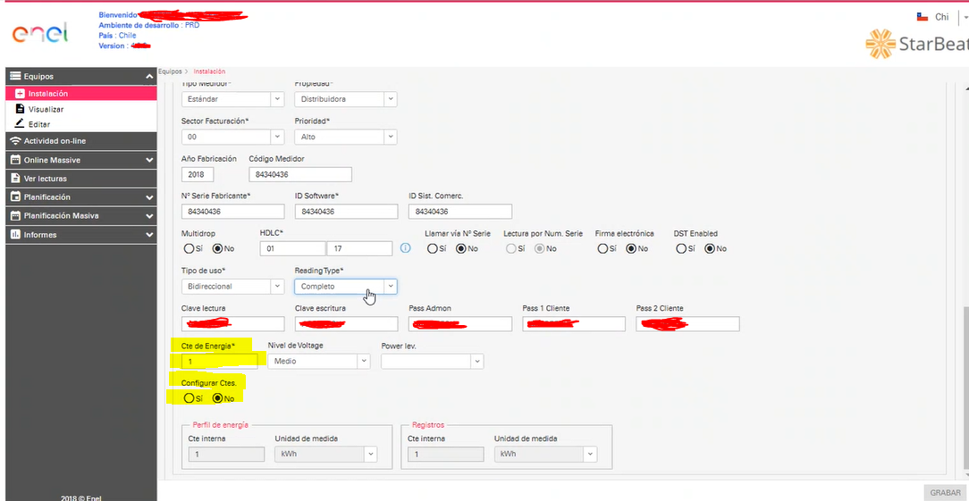

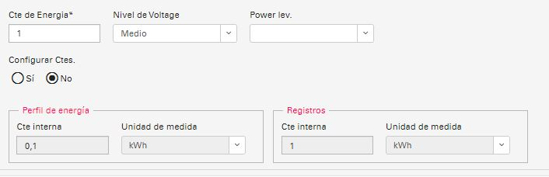
Ilustración 8 - "Módulo de medidor - Configuración relación de transformación - Starbeat"

-FIN DE DOCUMENTO-

